高等学校における生徒支援について
～心の冒険教育を通した心の居場所づくり～

太平洋学園高等学校 期限付講師 森 浩二

１ はじめに
Ａ校は定時制、通信制を併設する総合学科の単位制高等学校である。在籍する生徒の多くは学力や人間関係に不安を感じており、不登校経験のある生徒、発達障害や心身症等の生徒も多く、支援ニーズも多様である。多くの生徒が何らかのしんどさを抱えつつ登校し、日々自分のペースで学校生活を送っている。新入生のうち、約半数の生徒は小・中学校時代に不登校を経験しているが、数字に表れていない生徒たちも様々な課題を抱えた状態で入学してくる。
Ａ本校ではこれまで、担任及び全教職員が個別に生徒の支援を続けることで、小・中学校時代に不登校であった生徒が学校で活躍する場面が見られた。そして、平成24、25年度の２年間、個から２者関係、２者関係から３者関係へと集団を形成していくイメージで、ピア・サポートの研究に取り組み、成果や課題について検証してきた。
さらに生徒同士が相互にかかわり合うことで一層自分自身を解放し、お互いの心理的抵抗を下げることができるのではないかと考え、まず仲間づくり活動を取り入れることとした。そして、この研究を通じて昨年度のＡ校の心の教育センター研究員の研究の課題でもあった「社会的居場所感」の獲得も達成できるのではないかと考える。
Ａ校の特徴でもある個々の生徒への支援と並行して、仲間づくりの活動として心の冒険教育（PA）を行うことで、集団が居心地のよい集団になり、さらには心の居場所へと発展していくことができるのではないかと考え、研究テーマを設定した。

２ 研究の目的
（1） PA（プロジェクトアドベンチャー）とは
PA（プロジェクトアドベンチャー）は、1971年マサチューセッツ州ハミルトン-ウェンハム高校のJ.ベイ校長を中心に、アウトワード・バウンド・スクール（イギリスの冒険学校、K.ハーン博士創設）の考え方を学校教育に活かすことを目的として設立された。
PAの中心的な概念に以下の４要素がある。
ア フルバリューコントラクト
お互いに最大限個人とグループを尊重するという約束事であり、グループの行動ルールと安全ルールを守る意味合いもある。
イ チャレンジバイチョイス
個人の参加の仕方は強制や強要ではなく、個人で決めることを大切にする。
ウ ゴール設定
グループと個人が何を目標としているかを明確にする。
エ 体験学習サイクル
トライ＆エラーを繰り返しながら学び、活動の体験を振り返りながら一般化し、日常に返していく。
PAは、こうした要素を盛り込んだ活動を展開しながら、新しい自分を発見し、自分をより好きになると同時に、みんなとかかわることの楽しさを学んでいく体験学習である。
日本では、1995年にPAJ（プロジェクトアドベンチャージャパン）が発足し、プログラムの普及や全国各地にロープスコースの設置が始まる。高知県でも2001年から不登校やいじめ、少年非行等の未然防止に役立てることを目的にPAの導入を開始、2003年には高知県教育センター分館体育館にロープスコースを設置し、「心の冒険教育」として普及促進を行っている。

（2） 心の冒険教育（PA）導入の目的
これまでのピア・サポート活動等で２者関係を築くことができた生徒たちは、心の冒険教育（PA）の要素である「フルバリューコントラクト」や「チャレンジバイチョイス」によって活動中の心の安全が保障され、「2.5者関係」や３者関係、あるいはもっと多数の集団に適応するきっかけになるのではないかと考える。
そのため、対象となる生徒ができるだけ楽しみながら活動に参加し、他者と関わる喜びや心地よさを経験できるよう活動を構成することを目指す。
その際、事前に担任自身に体験してもらい、活動内容や生徒の状態について意見を聞きながら活動を再構成することで、生徒の実態に応じたより良い体験としていきたい。

３ 研究方法
心の冒険教育（PA）の活動を教職員研修や定時制１年次生２クラスのホームルーム活動の時間（特別活動）、通信制２年次生体育の時間に実施した。
教職員研修及び定時制１年次生２学級についてはSTAI（State-Trait Anxiety inventory・状態特性不安検査）の40項目のうち、状態不安を見る20項目について、活動前後で不安感がどのように変化するのかを見ることとした。
なお生徒の実態に合わせて各項目の表記については一部改編した。
また、質問紙だけでは判断できないことも多いため、活動の際の参加者の状態、観察者の意見や活動後に書かれた自由記述欄等から総合的に判断し、活動の効果について分析・検証することとした。

４ 実践
（1）教職員対象の実践
６月に定時制１年次の担任から「１年次生に体験させてはどうか」との話があり、10月初めのホームルームの時間での実施に向けて、心の教育センターの協力のもと校内で準備することとした。
まず、心の冒険教育（PA）についての教職員間の共通理解や具体的活動についての担任の判断が必要と考え、８月29日の校内研修で教職員が実際に体験する機会を設定した。活動後の感想では、「楽しかった。難しく考えないで単純に楽しめた」「とても楽しかったです。参加者みんなの雰囲気が良くてとてもうれしかった」「今日一日疲れていて笑顔ができませんでしたが、活動では自然に笑えました」「こういう研修も教員同士でやるのはよいと思いました」など、多くの肯定的な回答を得ることができた。
STAI尺度については、全項目において不安感が解消されたことを示す平均値の変化が見られるなど、教職員が安心安全な環境のもと互いにかかわり合い、楽しみながら活動することを通して、活動前の不安が解消されたと言える（表１）。
また、アンケート17枚のうち｢一言感想｣欄に記入がなかった回答が８枚あったが、STAIの結果に大きな違いは見られなかったので、特に否定的な反応を示しているとは考えにくい（記入教職員STAI不安感事後平均1.63、無記入教職員STAI不安感事後平均1.76）。一方、教職員の事前の不安感が高かったことから、活動を通して特に不安感が解消された教職員が「一言感想」欄に肯定的な感想を記入したとも考えられる（記入教職員STAI不安感事前平均2.31、無記入教職員STAI不安感事前平均2.05）。
表１ 教員研修ＰＡ ＳＴＡＩ不安感尺度 事前－事後
後
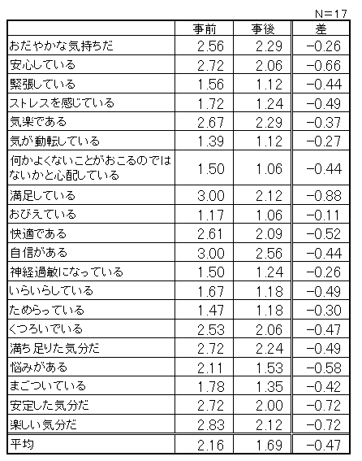

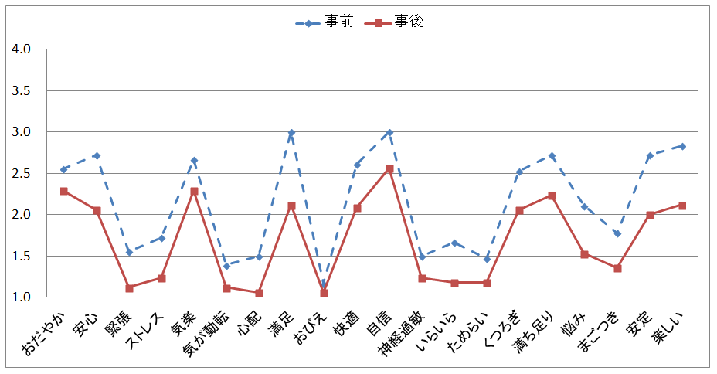

図１ 教職員ＰＡ ＳＴＡＩ不安感尺度 事前－事後

(2) 定時制1年次生対象の実践
夏期の教職員対象の活動を踏まえ、定時制１年次の担任と相談して、10月8日のホームルーム活動の時間に心の冒険教育（PA）の活動を取り入れた。
当初、１クラスずつの実施を考えていたが、授業時間の都合で２クラス同時実施となった。参加人数も60名と多く、また、生徒一人ひとりは、現クラスでの集団活動に慣れていないということもあり、活動内容はレクリエーション的要素を強めざるを得なかった。
活動の冒頭では、すぐに２人組・３人組になれず、生徒相互の心理的な壁が高いと感じられたが、担任の指示や支援によって少しずつグループができ、遊戯的な活動では多くの生徒に笑顔がみられた。
今回の心の冒険教育（PA）活動についても、STAI不安感尺度を用いて事前と事後の変化をみることとした（表２）。

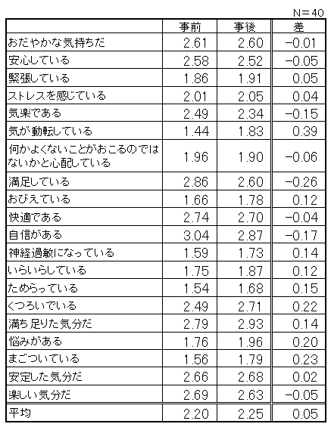
表２ 定時制１年次生 ＰＡ ＳＴＡＩ不安感尺度 事前－事後
後

平均値をみると、「おだやかな気持ちだ」「安心している」「気楽である」「何かよくないことがおこるのではないかと心配している」「満足している」「快適である」「自信がある」「楽しい気分だ」といった項目で事後の数値がよくなっていた。しかし、その他の項目では不安感が解消されているとは言えず、特に「気が動転している」「くつろいでいる」「まごついている」の項目において、事後の不安感が高まっているということがうかがえる結果となった。
担任がサポートについていたとはいえ、ほぼ初対面の活動支援者（以下ファシリテーター）のもと、１時間という限られた時間で生徒同士がかかわり合うことには困難さがあったと思われる。特に定時制１年次生の生徒にとっては、活動を進めるファシリテーターとの関係に加えて生徒相互の関係も希薄であるという状況下での１時間の活動では、安心感を形成するには至らなかったといえる。さらに、２クラス同時に実施したことも、緊張が高い生徒を大人数の中で活動させることになり、安心感を醸成する環境としてはマイナスの要因となったと考える。
しかしながら、活動当初にほとんど活動に参加しようとせず近くの生徒同士でもかかわろうとしなかった生徒が、ファシリテーターや担任の声がけやサポートを受けながら、時間が進むにつれ徐々に活動に参加するようになっていた。そして、活動の最後の方では、ほぼ全員（２、３人を除いて）が２～５人程度のグループで交流できたことは今回の活動の成果である。
また、活動に参加できなかった生徒も、その場を離れるのではなく、自分のもとに飛んできたフリスビーを返すといった様子がうかがえた。
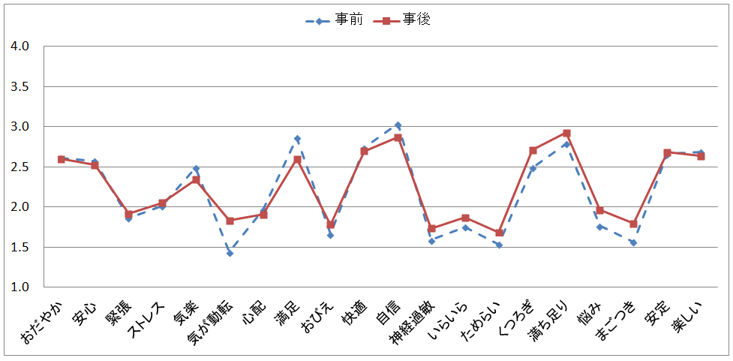

図２ 定時制1年次生ＰＡ ＳＴＡＩ不安感尺度 事前－事後
生徒の感想には、「おもしろい」「楽しかった」「きもちよかった。あせやばい」「投げるのが楽しかった」「わーい」「がんばりました」「よかった」「フリスビーが楽しかった。最後のゲームもおもしろかった」といった肯定的な記述が13人にみられた。
その一方で、「何が面白いのかよくわからない」「こしがいたい」「全体的にびみょう」「にどとやりたくない」「つまらなかった」「ひま」「つかれた」「しんどかった」といった否定的な記述も13人にみられた。
定時制1年次生のすべての生徒たちにとって、肯定的なかかわり合いを保障できる十分な活動であったとは言えないが、半数の生徒はかかわり合う楽しさを感じてくれていた。また、授業観察からは自分から動きだすことのなかった男子生徒に女子生徒が声をかけることで一緒に活動する場面もみられ、そうしたかかわりが広がっていたことも本実践の成果であると言える。
さらに、回数を重ねることによって、ファシリテーターとの信頼関係も構築され、活動に慣れてくると思われるので、それにつれて生徒の不安も軽減することができるのではないかと考える。
(3) 通信制２年次生対象の実践
定時制１年次生での実践の後、以前より心の冒険教育（PA）に関心の高かった通信制の体育の教員から、体育の授業で実践したいという話があった。この話を受けて、体育の教員との検討を経て12月にようやく実施できることになった。
今回の実践は、定時制1年次生での実践の反省のもと、グループサイズにも配慮をするようにした。対象生徒は15名という少人数で、筆者がファシリテーターを担当するのではなく、筆者の提案や助言をもとに体育の教員が実施することとした。このことでファシリテーターと生徒たちとの関係が一定構築された中で活動を実施することができた。
さらに、体育の授業ということもあって生徒たちの気持ちはすでに体を動かす準備ができており、概ね好意的な評価であった。以下は、実施後の生徒の感想である。
□知らない人とすると気まずい。
□フリスビーが難しかった。
□何かした。良かった。
□よかった。
□初めてフリスビーをやって楽しかったし、初めてのわりにはよく飛んだ。またしたい。
□フリスビーが楽しかった。
□フリスビーがむずかしかったです。
□布でできたフリスビーを投げるのがむずかしかった。
□風船、地味に楽しかったかも（笑）。
□好き嫌いとかで分かれて、意外やなーって。フリスビーが急にまがったりして、こわかった！！ 楽しかったです～。

本実践についての体育の教員の評価も高く、今後もいろいろな形で本活動を続けていくことが予定されている。

５ 成果と課題
この半年間、教職員同士の共通理解を図るとともに、定時制と通信制のそれぞれ1時間ずつ実際の活動に取り組んできた。心の冒険教育（PA）の紹介から始まり、実践への支持と賛同を得ながら、短い時間ではあったが活動をスタートでき、何人かの生徒たちにとってはプラスの体験となったことが成果としてあげられる。
一方、生徒たちの抱える個々の課題は予想以上に大きく、生徒たちが互いにかかわり合う心の冒険教育（PA）の活動には抵抗があり、集団活動以前に個人の課題に向き合う必要性が大きいことも再認識した。しかし、通信制での実践にみられたように、条件が整えば一定の効果が期待できるということも感じられた。
今年度の実践が少しでも来年度以降の活動に結びつくように引き続き努力をしていきたい。

参考・引用文献
宮地暁男・森浩二（2003）『平成14年度紀要 第39号 別冊2号』高知県教育センター
ディック・プラウティ他著（1997）『アドベンチャーグループカウンセリングの実践』 みくに出版
堀洋道 監修（2001）『心理測定尺度集Ⅲ』サイエンス社
平成24年度高知県心の教育センター研究員研究報告書
平成25年度高知県心の教育センター研究員研究報告書
心の冒険教育実践プログラム １

- 日時
平成26年８月29日（金） １５：１０～１６：００
- 場所
体育館
- 対象
教職員
- 目標
PA（プロジェクトアドベンチャー）を実践することにより今後の学校での活用を図るとともに、教職員間の交流を図る。
- 活動（アクティビティー）
  - 「エピソード」
顔合わせをしながら、PAの柱（「お互いの心の安全と身体の安全を守る」、「自分に正直である」、「ネガティブなことにこだわらない」等）を知ってもらう。
  - 「ラインアップ」
全員で一つの輪になって、お互いの顔が見えるようにする。
  - 「ビート」
二人組から4人組、8人組、最後に全員で手拍子を合わせ、一体感を味わう。
  - 「ソフティー」
二人組で柔らかいフリスビーを投げ合い、お互いの気持ちを合わせていく。
  - 「Cゾーン（コンフォートゾーン）」
あることについて、自分は平気かどうかによって円の中や外に移動する。お互いの違いを知りあい認め合う活動。
  - 「パイプライン」
全員で一人一個のパイプを半分にしたものを持って、それをつないでいき、ボールを転がし、全員でゴールを目指す。
  - 「ふりかえりとまとめ」
二人組でこの1時間をふりかえり、今後の学習への応用を考える。資料をもとに、PAの大まかな考え方と学校での活用について知ってもらう。

心の冒険教育実践プログラム ２

- 日時
平成26年10月８日（水）４時間目（11:45～12:30）
- 場所
体育館
- 対象
定時制課程１年次生
- 目標
PA（プロジェクトアドベンチャー）を実践することにより、楽しみながら生徒間の交流を図る。
- 活動（アクティビティー）
①「エピソード」
顔合わせをしながら、PAの約束（「お互いの心の安全と身体の安全を守る」、「ネガティブなことにこだわらない」等）を知ってもらう。
②「ビート」
２～３人組から５～６人組、クラスごと、最後に全員で手拍子を合わせ、一体感を味わう。
③「ソフティー」
２～３人組で柔らかいフリスビーを投げ合い、お互いの気持ちを合わせていく。
④「パイプライン」
クラスごとに一人一個のパイプを半分にしたものを持って、それをつないでいき、ボールを転がし、全員でゴールを目指す。
⑤「ふりかえり」
グループでこの1時間をふりかえり、よかったことを確かめ合う。
- 留意点
・心と体の安全に留意する。
・活動に参加しにくい生徒にも、何らかの形でかかわりが持てるようにする。
・笑顔が見られるか。

心の冒険教育実践プログラム ３

- 日時
平成26年12月17日（水）1時間目（13:15～14:05）
- 場所
体育館
- 対象
通信制課程２年次生
- 目標
PA（プロジェクトアドベンチャー）を実践することにより、楽しく動きながら生徒間の交流を図り、今後の授業につなげていく。
- 活動（アクティビティー）
①「どちらかといえば・・・」
スペースの中央にラインを引き、「どちらかといえば、うどん派」「どちらかといえばラーメン派」など、２つのグループに分かれる。
②「Cゾーン」（コンフォートゾーン）
あることについて、自分は平気かどうかによって円の中や外に移動する。お互いの違いを知りあい認め合う活動。
③「風船パス」
いくつかのグループごとに、風船を落とさないように声を掛け合い、いつの間にか協力し合っているという活動。
④「ソフティー」
２～３人のグループで柔らかいフリスビーを投げ合い、楽しみながらお互いの気持ちを合わせていく。
⑤「アンケート」
１時間の活動をふりかえることで、自分の気持ちの変化に気づく。
- 留意点
・心と体の安全に留意する。
・活動に参加しにくい生徒にも、何らかの形でかかわりが持てるようにする。

